J. de N. “Profesora Rosaura Zapata”

zona: 001 Sector: 02

CCT: 10EJN0038F

Metodología didáctica:

Aprendizaje Basado en Problemas (ABP)

|  |  |  |  |  |
| --- | --- | --- | --- | --- |
| Plan de trabajo del grupo 2° “A” del 16 al 27 de Enero 2023 | | | | |
| Campo formativo a abordar: Exploración y comprensión del mundo natural y social | | | | |
| OC1 | | OC2 | | Aprendizajes Esperados |
| Mundo natural | | Cuidado de la salud | | *Practica hábitos de higiene personal para mantenerse saludable  *Conoce medidas para evitar enfermedades |
| Cuidado del medio ambiente | | *Identifica y explica algunos efectos favorables y desfavorables de la acción humana sobre el medio ambiente  *Participa en la conservación del medio ambiente y propone medidas para su preservación, a partir del reconocimiento de algunas fuentes de contaminación del agua, aire y suelo. |
| **Objetivo:** Que los alumnos adquieran responsabilidad en el cuidado y conservación de la naturaleza a partir de la concepción de que todas las personas forman parte de ella, y asuman compromisos de bajo impacto ambiental y de sustentabilidad. | | | | |
| **Justificación:** Se ha observado en la comunidad dificultades para seguir y mantener hábitos de limpieza, tanto en los espacios comunitarios como calles, arroyos y caminos donde se puede observar mucha acumulación de basura; como de manera personal en los alumnos como falta de lavado de manos, no realizan el baño diario, ropa sucia, etc. esto también se ha presentado entre los padres de familia, por lo que es importante fortalecer la conciencia sobre el cuidado y limpieza de uno mismo y el medio que lo rodea.  Con lo anterior se busca contribuir al desarrollo del pensamiento crítico que forma sujetos solidarios con su comunidad y responsables de la naturaleza**.** | | | | |
| **Actividades en cada una de las fases:** | | | | |
| **Fase 1** | **Lunes 16** | | -Honores a la Bandera y activación colectiva –Educación física  -Presentamos el escenario a los alumnos sobre el cuidado del medio ambiente y hábitos de higiene y salud, hablando sobre lo que es cada concepto de manera técnica y permitiendo que ellos participen.  -Con ayuda de un cuadro CQA, Se recuperarán los saberes previos de los alumnos sobre lo que ya conocen sobre la higiene de su cuerpo y del medio que lo rodea, así como lo que quieren aprender de esto mismo, llenado así las dos primeras columnas (Conocemos Y ¿Qué quiero conocer?).  -Hablaremos sobre qué medidas de limpieza de su cuerpo y de su casa llevan a cabo en su hogar y cuáles han visto en la comunidad, lo dibujarán en su libreta y compartirán sus producciones, esto se hará por medio de la pelota con la dinámica “papa caliente”.  -Se hará el cierre con las preguntas de rutina ¿Qué aprendimos hoy? ¿Qué es la higiene? ¿Qué es el medio ambiente? ¿Por qué hay que ser limpios?  -Se iniciará la implementación del tablero de las 6 acciones en casa para favorecer hábitos de higiene, donde los niños irán registrando las acciones que lleven a cabo y al finalizar la semana lo compartirán con sus compañeros por medio de una plenaria reflexionando sobre sus avances y áreas de oportunidad.  Las acciones serán:  *Lavado de manos *Baño diario *Cambio de ropa interior *Cambio de cubrebocas *Cuidado de uñas y cabello *Lavado de dientes | |
| **Fase 2** |
| **Fase 3** | **Martes 17** | | -Iniciaremos la mañana con las actividades de rutina: saludo, registro de asistencia y fecha y activación física.  -Retomaremos lo visto sobre la higiene personal la sesión anterior y con ello  -Delimitamos la problemática: La importancia del cuidado del medio ambiente y la limpieza personal.  -Se les presentarán algunos videos sobre la importancia de la higiene personal y analizaremos lo visto destacando la importancia de mantener limpio su cuerpo y cómo esto es una forma de respetarlo.  -Realización del experimento de la diamantina para que reflexionen sobre cómo los microbios y otros agentes como virus y bacterias se contagian fácilmente. Observaremos como todo se llenó de diamantina y reflexionaremos sobre cómo podemos quitarlo hasta llegar al lavado de manos.  -Realizaremos “sellos con sus manos” poniendo pintura en ellas y presionándolas sobre una hoja de máquina, (retomando nuevamente la importancia de lavarse las manos) una de las manos la dibujarán “sucia” y la otra “limpia” reflexionando sobre que se necesita para llegar a cada uno de estos resultados.  -Hablaremos sobre el baño diario, quién lo hace, qué se necesita para bañarse, etc. Luego, se les dará un formato con un niño bañándose y con gotas de agua que deberán de enumerar del 1 al 5 y luego colorearlas.  -También se abordará la necesidad de cambiarse de ropa interior diariamente, se hablará brevemente al respecto tratando de concientizar a los niños.  -Cerraremos la mañana reflexionando sobre ¿Por qué hay que lavarse las manos? ¿Qué pasa si no nos bañamos? ¿Qué debemos hacer para mantener el cuerpo limpio? | |
| **Fase 4** |
| **Fase 5** | **Miércoles 18** | | -Daremos inicio a la jornada con las actividades de rutina y luego se retomará lo visto sobre la importancia de tener el cuerpo limpio. Haciendo hincapié en cortarnos las uñas y el lavado de dientes.  -Aplicación de la actividad para el corte de uñas, pegando a los niños en cada dedo una tira delgada de papel con microbios y ellos lo irán recortando para favorecer este hábito. Reflexionaremos sobre la importancia de hacer esto regularmente y practicarlo en casa con ayuda de los padres para evitar accidentes.  -Se les mostrará una presentación sobre la importancia de lavarse los dientes, mostrando imágenes de personas que no tienen cuidado dental, así como lo que pasa cuando un diente se enferma. Luego de esto, haremos una bolsa sensorial en una Ziploc, la cual tendrá una sonrisa dibujada, se llenará de lentejuelas y gel antibacterial y con ayuda de un cepillo de dientes deberán de evitar que las manchas (que son las lentejuelas) se queden sobre los dientes.  -Se cerrará la mañana de trabajo retomando las preguntas de rutina ¿Por qué hay que cortarnos las uñas? ¿Qué pasa si no nos lavamos los dientes? | |
| **Jueves 19** | | -Daremos inicio a la mañana con las actividades permanentes, luego de esto retomaremos brevemente lo visto el día anterior sobre la importancia del lavado de dientes.  -Realizaremos un muñeco movible que se lave los dientes, el cual se llevarán a casa y deberán de pegarlo dónde se laven los dientes, cuando laven los propios, deberán también “lavar” el del dibujo, los padres deberán de enviar evidencia de esto por medio de una fotografía.  -En la biblioteca, retomaremos la importancia del cubrebocas y se les mostrará un video al respecto, así como señalando que es necesario cambiarlo constantemente, para ello se les mostrará un cubrebocas sucio y reflexionaremos las consecuencia de que esto puede traer a nuestra salud.  -Realizaremos un muñeco bocón al que se le puede quitar y poner el cubrebocas, este último lo decorarán con círculos pequeños de colores.  -Se llevará a cabo el cierre de la mañana con las preguntas de rutina: ¿Qué aprendimos hoy? ¿Qué hicimos? ¿Qué les gustó más? Etc. | |
| **Fase 5** | **Viernes 20** | | -Para dar inicio a la mañana, luego de las actividades rutinarias se irán retomando los hábitos de higiene que se han visto durante toda la semana y se irán dibujando en el pizarrón con ayuda de los alumnos.  -Hablaremos sobre la importancia de cuidad el pelo: lavarlo, peinarlo y no dejar que se llene de piojos, se le contará un cuento al respecto reflexionando sobre qué medidas deben tomar para evitarlos.  -Se les dará a los niños un dibujo de un niño, al que tendrán que colorear su pelo, “peinarlo” y cortarlo con unas tijeras para que lo tenga bonito, en la parte del abajo deberán de dibujar que medidas deben de tomar para que no se contagien de piojos.  -Para cerrar esta semana, se realizará una actividad de evaluación por medio de un formato, para confirmar avances y áreas de oportunidad  -Para cerrar la mañana los niños compartirán sus registros de la semana de forma voluntaria en plenaria. | |
| **Lunes 23** | | -Honores a la Bandera y Activación colectiva  -Educación física  -Después de las actividades de rutina se tendrá la presentación de videos a los alumnos sobre la contaminación y reflexión de cómo esto se refleja en la comunidad, así como del uso desmedido del agua.  -Se realizará la aplicación del tablero de las 4 acciones para el cuidado del ambiente en la comunidad. Donde por grupo estarán registrando sus hábitos de limpieza y cuidado en la escuela y comunidad durante toda la semana.  Las acciones serán:  *Poner la basura en su lugar *No traer mascotas a la escuela  *Cuidado del agua *Mantener limpio su espacio de trabajo  -Se realizará la caja para basura y el letrero que pondremos en el patio de la escuela, la primera se forrará de blanco y cada niño pondrá el sello de sus manos para simbolizar que todos cooperarán para mejorar su escuela, reflexionaremos sobre cómo es necesario lavarnos las manos para evitar “contaminar” todo nuestro espacio de trabajo.  -Al regresar del recreo, saldremos al patio para recoger toda la basura que encontremos en el área y dejar lo más limpio posible, esto lo vamos a repetir durante toda la semana. | |
| **Martes 24** | | -Iniciaremos la mañana con las actividades permanentes y luego de esto se retomará el tema de la contaminación de forma breve.  -Se realizará el experimento de la leche con pimienta y jabón, donde la leche representará el medio ambiente, la pimienta la contaminación del aire, suelo y agua y el jabón las medidas que ayudan a evitarlo. Antes del experimento se recuperarán sus hipótesis y sacaremos las conclusiones después de ver los resultados.  -Hablaremos sobre la basura y el reciclaje, mostrando las tres “R” impresas, se les explicará en que consiste cada una, luego se les invitará a hacer un lapicero con un tubo de cartón, el cual van a pintar y decorar a su gusto. Con los cuales estaremos practicando el conteo en la semana. | |
| **Fase 5** | **Miércoles 25** | | -La jornada de trabajo se iniciará con la bienvenida, saludo, registro de asistencia y fecha y una pequeña activación física.  -Por equipos llenarán los lapiceros que hicieron, cada uno tendrá un número y será el número de abate lenguas que deberán de poner, esto se realizará en cuatro equipos, con los números del 1 al 6.  -Se les leerá un cuento sobre la contaminación.  -Luego, se les explicará a los niños la importancia de que otras personas también ayuden a mantener limpia su comunidad, por lo que se les invitará a hacer su propio cartel para pegarla en un espacio de camino a su casa al salir de la escuela, cada niño llevará a cabo el propio y los padres enviarán una evidencia en fotografía sobre en qué parte de su comunidad lo pegaron. | |
| **Jueves 26** | | -Daremos inicio a la jornada de trabajo con las actividades rutinarias y luego retroalimentaremos lo visto sobre el cuidado del medio ambiente.  -Nuevamente se realizará la actividad con los tubos de cartón en equipos.  -Luego hablaremos sobre el agua y todo lo que hacemos con ella, esto lo iremos registrando en el pizarrón por medio de dibujos y la maestra lo escribirá.  -Se les cuestionará ¿Qué pasa si el agua se acaba? Reflexionaremos al respecto y se les mostrarán algunas imágenes sobre el uso irresponsable del agua y que se debe de hacer para evitarlo.  -En la biblioteca veremos un video sobre el uso responsable del agua y realizarán un dibujo sobre qué medidas pueden poner en práctica para el cuidado del mismo. | |
| **Viernes 27** | | -Para comenzar el día, llevaremos a cabo las actividades permanentes y también se realizará la actividad de conteo con los tubos de cartón.  -Se les explicará que debemos de invitar a otros niños a cuidar de su medio ambiente, por lo que realizaremos carteles para pegar en la escuela, los haremos por equipos y pasaremos a algunos grupos a mostrarlos para que sepan que significan.  -Cada equipo decidirá en que parte consideran que es mejor pegar su cartel.  -Se realizarán dos formatos de evaluación, en uno de ellos diferenciaran las acciones de cuidado del ambiente de las que no lo son y en otro dibujarán que medidas pueden realizar ellos mismos para este fin.  -Analizaremos el registro de las acciones para el cuidado del ambiente, reflexionando sobre lo que se logró realizar y lo que requiere seguirse fortaleciendo. Así como llenaremos la última columna de nuestro cuadro CQA. | |
| **Fase 6** | **Evaluación** | | Para realizar el cierre se realizarán infografías que incluyan fotografías de los alumnos llevando a cabo las acciones que se revisaron en clase, tanto las de higiene, como las de cuidado del medio ambiente. Los cuáles serán compartidos en Honores a la Bandera a otros grupos.  -Llenado de la última columna del cuadro CQA (Lo que aprendimos)  -Registros de las manifestaciones, avances, dificultades y observaciones en el diario de la educadora | |
| **Recursos:** | | | Cuadro CQA, diamantina, cuadro de registro de acciones de higiene y de cuidado ambiental, pintura, pegamento, tijeras, colores, tiras de papel para las uñas, gel antibacterial, bolsas Ziploc, formatos de trabajo y de evaluación, cartulinas, plumones, tubos de cartón, abateleguas. | |

Evaluación

|  |  |  |  |  |  |  |  |  |  |
| --- | --- | --- | --- | --- | --- | --- | --- | --- | --- |
| **Indicadores** | Identifica y práctica medidas de higiene y de prevención de enfermedades. | | | Reconoce que acciones no favorecen el cuidado del ambiente | | | Identifica, expresa y práctica medidas para el cuidado del medio | | |
| **1** | **2** | **3** | **1** | **2** | **3** | **1** | **2** | **3** |
| **NOMBRE.** |  |  |  |  |  |  |  |  |  |
| Alice |  |  |  |  |  |  |  |  |  |
| Valentina |  |  |  |  |  |  |  |  |  |
| Emily |  |  |  |  |  |  |  |  |  |
| Pablo |  |  |  |  |  |  |  |  |  |
| Efrén |  |  |  |  |  |  |  |  |  |
| Sergio |  |  |  |  |  |  |  |  |  |
| Jarethzel |  |  |  |  |  |  |  |  |  |
| Arturo |  |  |  |  |  |  |  |  |  |
| Tadeo Alonso |  |  |  |  |  |  |  |  |  |
| Marco |  |  |  |  |  |  |  |  |  |
| Dilan |  |  |  |  |  |  |  |  |  |
| Tadeo Alejandro |  |  |  |  |  |  |  |  |  |
| Dalia Morena |  |  |  |  |  |  |  |  |  |
| Matías |  |  |  |  |  |  |  |  |  |
| Dayana |  |  |  |  |  |  |  |  |  |
| Miguel |  |  |  |  |  |  |  |  |  |
| Sarah |  |  |  |  |  |  |  |  |  |
| Aitana |  |  |  |  |  |  |  |  |  |
| Coral |  |  |  |  |  |  |  |  |  |
| Marlen |  |  |  |  |  |  |  |  |  |
| Mía |  |  |  |  |  |  |  |  |  |
| Sebastián |  |  |  |  |  |  |  |  |  |
| Raúl |  |  |  |  |  |  |  |  |  |
| Ainhoa |  |  |  |  |  |  |  |  |  |

|  |  |
| --- | --- |
| Evaluación general de la metodología | |
| ¿Qué logros se obtuvieron? | Los alumnos se familiarizaron de buena forma con diferentes tipos de acciones para el cuidado de su cuerpo a través de la higiene personal, entre ellos lo promovieron y lo llevaron en práctica también en casa.  Por otro lado se mostraron más concientizados sobre la importancia de cuidar del medio ambiente y como repercute esto en su salud.  Se apropiaron de nuevos conceptos, conocimientos, actitudes y valores. |
| ¿Cuáles áreas de oportunidad se detectaron? | Requieren de seguir fortaleciendo las habilidades básicas del pensamiento como memoria y atención, así como seguir favoreciendo su motricidad fina. |
| ¿Qué niños tuvieron más dificultades durante toda la situación? | Tres alumnos  En relación a la limitación de su lenguaje, el seguimiento de consignas e instrucciones y gestión emocional |
| ¿Qué fortalezas tuvo mi práctica docente? | Actividades permitentes, motivadoras, se observaron cambios en los alumnos y su relación con la comunidad.  Aprendizajes significativos. |
| ¿Qué requiere mejorar? | Formulación de consignas  El apoyo a los alumnos rezagados |

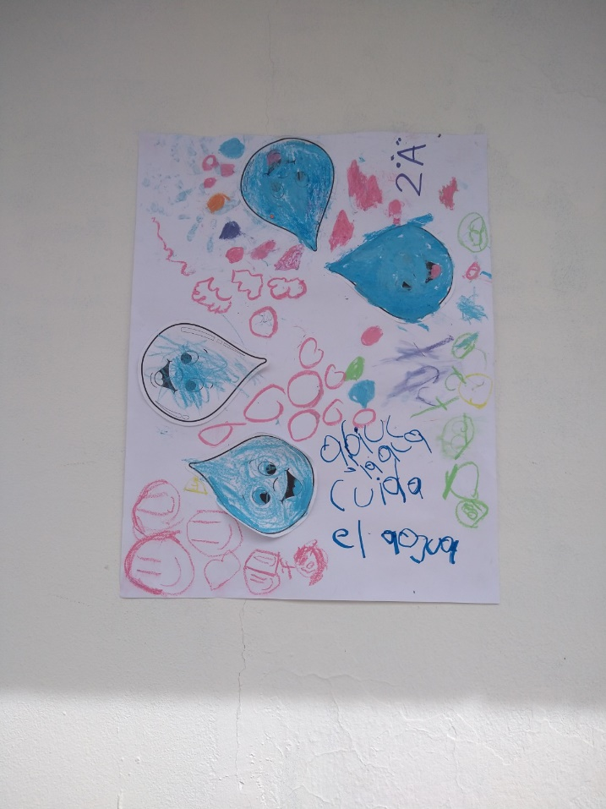**Evidencias de trabajo**

